Контактный кариес и важность своевременной диагностики
Вы даже не подозреваете, как скрытая угроза между зубами может повлиять на ваше здоровье! Узнайте, почему ранняя диагностика контактного кариеса — это ключ к сохранению ваших зубов и денег!
Как вы думаете, почему даже при регулярной чистке зубов можно столкнуться с кариесом и другими проблемами полости рта? Ответ на этот вопрос скрывается в том, что регулярная гигиена — это лишь часть необходимой заботы о здоровье зубов. Когда речь идет о таких скрытых проблемах, как контактный кариес, важно не только чистить зубы, но и проходить регулярную диагностику, чтобы вовремя выявить и устранить проблему. Контактный кариес — это кариес, который образуется между зубами, где щётка не всегда может достать, и зачастую его сложно заметить на ранних стадиях.

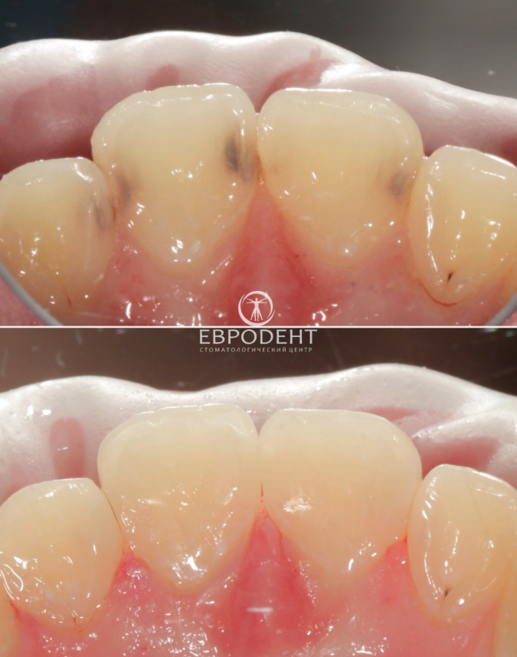

Что такое контактный кариес и как он развивается?
Контактный кариес — это кариес, который начинается между зубами, в местах, где не всегда удаётся обеспечить идеальную гигиену. Из-за ограниченного доступа щётки и нитки, эти участки часто остаются уязвимыми. Пища и бактерии скапливаются в этих зонах, создавая идеальные условия для возникновения кариеса. Несмотря на то, что он развивается в местах, которые сложно увидеть, даже при хорошем освещении, его симптомы со временем становятся заметными: зуб начинает болеть при жевании, появляется повышенная чувствительность к холодному или горячему.
На ранних стадиях контактный кариес может быть совершенно безболезненным, что делает его сложным для самостоятельного выявления. Однако важно помнить, что даже если вы не чувствуете боли, проблема может быть уже на стадии повреждения эмали.

Зачем важна своевременная диагностика и её преимущества
Своевременная диагностика играет ключевую роль в лечении контактного кариеса, позволяя выявить проблему на ранних стадиях, когда её можно устранить простыми и неинвазивными методами. Если кариес прогрессирует, лечение становится более сложным, дорогим и требует значительных усилий. Регулярные осмотры у стоматолога помогают вовремя обнаружить проблему, предотвратить её развитие и предложить решение до того, как заболевание перерастёт в серьёзное осложнение.
Контактный кариес может привести к воспалению дёсен и другим осложнениям, что ещё раз подчёркивает важность ранней диагностики. Своевременное лечение на ранней стадии занимает меньше времени и стоит дешевле, что позволяет избежать дорогостоящих процедур в будущем. Профилактические осмотры также помогают выявить другие возможные проблемы, такие как начальные стадии заболеваний дёсен или повреждения пломб, которые могли бы остаться незамеченными. Раннее выявление и лечение не только экономит деньги, но и помогает сохранить здоровье зубов на долгие годы, обеспечивая долгосрочную заботу о полости рта.

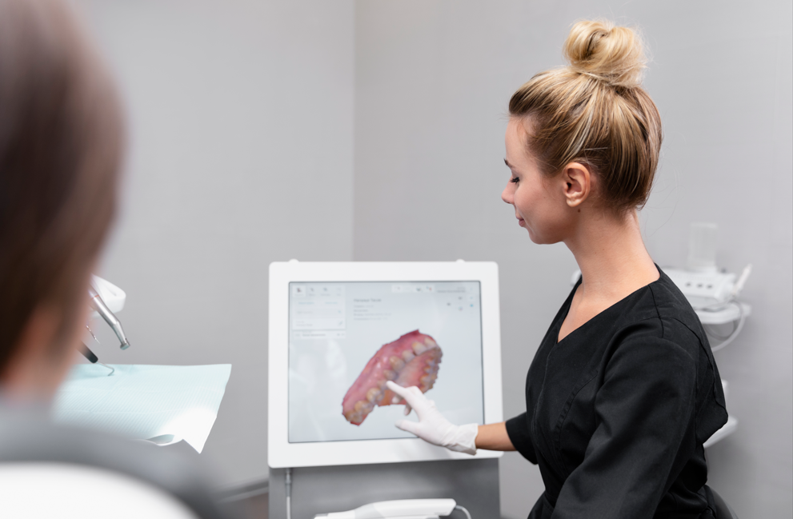Как предотвратить контактный кариес?
Контактный кариес можно предотвратить с помощью правильного ухода за зубами. Важно тщательно чистить зубы, особенно в местах, где может скапливаться налёт — между зубами. Использование зубной нити или межзубных щёток — необходимая часть ухода, которая поможет избавиться от остатков пищи в труднодоступных местах.
Регулярные визиты к стоматологу для профилактических осмотров также помогут избежать проблем с зубами, так как специалист вовремя обнаружит любые скрытые заболевания и предложит пути решения.

Почему регулярные визиты к стоматологу — залог вашего здоровья и уверенности
Не стоит ждать, пока проблема станет слишком серьёзной. Своевременная диагностика и лечение контактного кариеса — это ключ к долгосрочному здоровью ваших зубов и уверенности в своём внешнем виде. Регулярные визиты к стоматологу помогут вам избежать сложных и дорогих процедур в будущем.
❌ Не откладывайте на потом! Делайте первый шаг к здоровым зубам уже сегодня. В «Евродент» мы обеспечим вам качественную диагностику и лечение, чтобы ваши зубы оставались здоровыми и красивыми на долгие годы. Наши специалисты используют современные методы и оборудование, обеспечивая комфорт и высокое качество лечения на каждом этапе. Мы всегда готовы помочь вам избежать осложнений и поддерживать здоровье полости рта. 💎
✨ Подписывайтесь на наш канал и получайте полезные советы по уходу за зубами!
Чтобы записаться на приём, посетите наш сайт: eurodent-krasnodar.ru.
📞 Наш телефон: +7 861 238-75-50
📍 Адрес: г. Краснодар, ул. Васнецова, 44.

